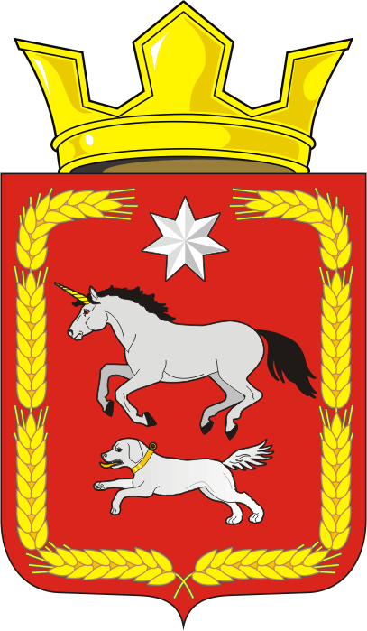
СОВЕТ ДЕПУТАТОВ муниципального образования
КАИРОВСКИЙ СЕЛЬСОВЕТ саракташскОГО районА
оренбургской области
ЧЕТВЕРТЫЙ созыв

Р Е Ш Е Н И Е
семнадцатого очередного заседания Совета депутатов
муниципального образования Каировский сельсовет
четвертого созыва

25 марта 2022 года с.Каировка № 72

О признании утратившими силу отдельных нормативных правовых актов Совета депутатов муниципального образования Каировский сельсовет Саракташского района Оренбургской области

В соответствии с Федеральным законом от 31.07.2020 № 248-ФЗ «О государственном контроле (надзоре) и муниципальном контроле в Российской Федерации», Федеральным законом от 06.10.2003г № 131-ФЗ «Об общих принципах организации местного самоуправления в Российской Федерации, руководствуясь Положением о муниципальных правовых актах муниципального образования Каировский сельсовет Саракташского района Оренбургской области утвержденным решением Совета депутатов Каировского сельсовета от 03.06.2016 №45 (с изменениями от 01.03.2019 №159)

Совет депутатов Каировского сельсовета

РЕШИЛ:

- Признать утратившими силу:
решение Совета депутатов муниципального образования Каировский сельсовет Саракташского района Оренбургской области от 24.06.2011 № 44 «Об осуществлении муниципального земельного контроля на территории муниципального образования Каировский сельсовет;
решение Совета депутатов муниципального образования Каировский сельсовет Саракташского района Оренбургской области от 27.06.2012 № 73 «О внесении изменений в Положение «Об осуществлении муниципального земельного контроля на территории муниципального образования Каировский сельсовет Саракташского района Оренбургской области»;
решение Совета депутатов муниципального образования Каировский сельсовет Саракташского района Оренбургской области от 21.12.2012 № 94 «О внесении изменений в Положение «Об осуществлении муниципального земельного контроля на территории муниципального образования Каировский сельсовет Саракташского района Оренбургской области»;
решение Совета депутатов муниципального образования Каировский сельсовет Саракташского района Оренбургской области от 21.12.2012 № 95 Об утверждении Положения «Об осуществлении муниципального лесного контроля на территории муниципального образования Каировский сельсовет Саракташского района Оренбургской области»;
решение Совета депутатов муниципального образования Каировский сельсовет Саракташского района Оренбургской области от 21.03.2014 № 143 «Об утверждении Порядка организации и осуществления муниципального контроля в области торговой деятельности на территории муниципального образования Каировский сельсовет;
решение Совета депутатов муниципального образования Каировский сельсовет Саракташского района Оренбургской области от 15.12.2015 № 27 «Об утверждении Положения об осуществлении муниципального контроля за организацией и осуществлением деятельности по продаже товаров (выполнению работ, оказанию услуг) на розничных рынках на территории муниципального образования Каировский сельсовет».
2. Настоящее решение вступает в силу со дня его обнародования и подлежит размещению на официальном сайте администрации муниципального образования Каировский сельсовет.
3. Контроль за исполнением данного решения возложить на постоянную комиссию Совета депутатов сельсовета по бюджетной, налоговой и финансовой политике, собственности и экономическим вопросам, торговле и быту, сельскому хозяйству (Шлома Л.Н.)

Председатель Совета депутатов сельсовета О.А. Пяткова

Глава муниципального образования
Каировский сельсовет А.Н.Логвиненко

Разослано: прокурору района, места для обнародования, официальный сайт, в дело

